Warszawa, 16 maja 2016 r.

KOMUNIKAT PRASOWY

Wyniki Grupy PKP CARGO za I kwartał 2016 roku –
dla nowego zarządu klient jest w centralnym miejscu
Grupa PKP CARGO utrzymuje pozycję największego przewoźnika na pełnym wyzwań rynku w Polsce. Na koniec pierwszego kwartału 2016 roku miała 44,3-proc. udział pod względem masy i ponad 52-proc. pod względem pracy przewozowej. Przy wyższych przychodach (1,03 mld zł, wzrost o 15 proc. rdr) i nakładach inwestycyjnych (185 mln zł, wzrost o 73 proc. rdr) spółka zanotowała ujemny wynik netto (-66 mln zł). Z powodu m.in. zjawiska sezonowości przewozów, pierwszy kwartał charakteryzuje się zwykle niskim zapotrzebowaniem na kolejowe przewozy towarowe. Nowy zarząd PKP CARGO zdecydowane wychodzi naprzeciw oczekiwaniom klientów poprzez m.in. przyśpieszenie procesu decyzyjnego, a w efekcie – postawienie klienta w samym środku biznesu.
- Grupa PKP CARGO jest organizacją o ogromnym potencjale, zdolną do sprawnego obsługiwania polskiego przemysłu oraz ambitnego rozwoju w kraju i za granicą. Jesteśmy stabilnym pracodawcą i pozostajemy atrakcyjną spółką dla inwestorów. Utrzymując podstawowe cele postawione w strategii rozwoju Grupy na lata 2016-2020 elastycznie reagujemy na potrzeby rynku. Dokonujemy korekt w filozofii i sposobie zarządzania oraz w polityce handlowej. Pozwolą one Grupie PKP CARGO powrócić na tor szybkiego wzrostu – mówi Maciej Libiszewski, Prezes Zarządu PKP CARGO.
Po pierwszym kwartale 2016 roku są już widoczne rezultaty realizacji strategii rozwoju PKP CARGO za granicą. W tym czasie polski przewoźnik zwiększył wolumen masy przewiezionej poza krajem o 12 proc., a wykonana za granicą praca przewozowa wzrosła o ponad 85 proc. w porównaniu do pierwszego kwartału 2015 roku. To efekt m.in. większych przewozów węgla kamiennego i kruszyw oraz bardzo perspektywicznego segmentu intermodalnego.
W tym samym okresie przewozy zwiększyło także AWT – należący do Grupy PKP CARGO drugi pod względem wielkości przewoźnik w Czechach. W pierwszym kwartale przewozy tego operatora wrosły o blisko 20 proc. w ujęciu masy i 13 proc. w ujęciu pracy przewozowej.
- W ostatnich czterech latach praca przewozowa PKP CARGO wykonana poza granicami kraju wzrosła prawie czterokrotnie. Rozwijamy ten kierunek – inwestujemy w tabor do obsługi połączeń za granicą, rozbudowujemy i zwiększamy przepustowość naszej sieci terminali wykorzystywanych do obsługi połączeń międzynarodowych. Te działania przynoszą wymierne efekty – mówi Maciej Libiszewski, Prezes Zarządu PKP CARGO.

Klient w centrum uwagi
- Aby skuteczniej zaspokajać potrzeby klientów, zmieniamy podejście do naszych partnerów biznesowych. Priorytetem Grupy PKP CARGO jest postawienie klienta w samym środku naszego biznesu. Ofertujemy kompleksową obsługę logistyczną, i w każdym indywidualnym wypadku ofertę i jej warunki dostosowujemy do konkretnych potrzeb – mówi Grzegorz Fingas, Członek Zarządu PKP CARGO ds. Handlowych.
W pierwszym kwartale 2016 roku praca przewozowa Grupy PKP CARGO wyniosła 6,54 mld tkm, o 2 proc. więcej niż przed rokiem. W porównaniu do analogicznego okresu 2015 roku, największe wzrosty zanotowano w przewozach paliw płynnych (+110 proc.), intermodalnych (+17 proc.), drewna i płodów rolnych (+10 proc.) oraz węgla kamiennego (+6 proc.). Jedynym segmentem z ujemną dynamiką pracy przewozowej były kruszywa i materiały budowlane.
Przewieziony w pierwszym kwartale przez Grupę PKP CARGO wolumen masy osiągnął 25,44 mln ton, o 5 proc. więcej niż przed rokiem.
Na wyniki pierwszego kwartału wpłynęły m.in.: spadający wolumen przewozów w Polsce, a przez to wzrastająca konkurencja między przewoźnikami, zjawisko konkurowania wyłącznie ceną, a nie jakością obsługi. Dużym wyzwaniem dla kolejowych przewoźników kolejowych pozostaje trudna sytuacja na rynku materiałów budowlanych i kruszyw, spowodowana opóźnieniami w realizacji inwestycji infrastrukturalnych w Polsce. Potrzebę wzmocnienia aktywności biznesowej Grupy PKP CARGO w całym 2016 roku dyktuje także wygranie w ubiegłym roku tylko jednej z dwóch części przetargu na obsługę przewozów węgla kamiennego dla jednej z wiodących polskich grup energetycznych.
Grupa PKP CARGO gotowa do podjęcia wyzwań
W najbliższych miesiącach PKP CARGO będzie pracować nad finalizacją akwizycji kolejowych aktywów Grupy PKN Orlen – spółki KolTrans i zorganizowanej części przedsiębiorstwa Euronaft Trzebinia. Przejęcie tych przewoźników dla PKP CARGO oznacza dalsze wzmacnianie pozycji w segmencie paliw płynnych. Obecnie spółka oczekuje na decyzję Urzędu Ochrony Konkurencji i Konsumentów.
Największy w Polsce operator kolejowy przygotowuje się także do obsługi zwiększonego zapotrzebowania na przewozy w momencie spiętrzenia realizacji inwestycji infrastrukturalnych. Dla PKP CARGO ważne jest zarówno spełnienie wszystkich oczekiwań klientów, jak również zachowanie przejezdności głównych szlaków kolejowych.
PKP CARGO intensywnie informatyzuje proces przewozowy. Spółka pracuje nad wprowadzeniem nowoczesnych rozwiązań ułatwiających zarządzanie taborem i posiadaną infrastrukturą, w tym siecią terminali. W przyszłości oznacza to efektywniejsze funkcjonowanie Grupy oraz podniesienie jakości świadczonych usług poprzez m.in. udostępnienie klientom narzędzi pozwalających na monitorowanie w czasie rzeczywistym realizacji kontraktów.

- Mamy bardzo ambitne plany w zakresie poprawy efektywności operacyjnej Grupy PKP CARGO. Pomogą nam w tym zaawansowane narzędzia IT. Chcemy usprawnić zarządzanie naszym biznesem i jednocześnie dać klientom pełną wiedzę o ich przesyłkach, z dostępem on-line przez całą dobę – mówi Jarosław Klasa, Członek Zarządu PKP CARGO ds. Operacyjnych.
Dalsza kontrola i optymalizacja kosztów
Grupa PKP CARGO utrzymuje stabilną sytuację finansową, pozwalającą na harmonijną realizację celów przyjętych w strategii na lata 2016-2020. Jednym z podstawowych wyzwań stojących przed największym polskim operatorem w najbliższych miesiącach będzie optymalizacja kosztów działalności operacyjnej.
- Usprawnienie kontroli oraz optymalizacja ponoszonych kosztów w realizacji wszystkich strategicznych celów to jedno z podstawowych zadań, jakie stawiamy sobie na najbliższe miesiące – mówi Arkadiusz Olewnik, Członek Zarządu PKP CARGO ds. Finansowych.
***

Podstawowe dane finansowe w I kwartale 2016 r.:

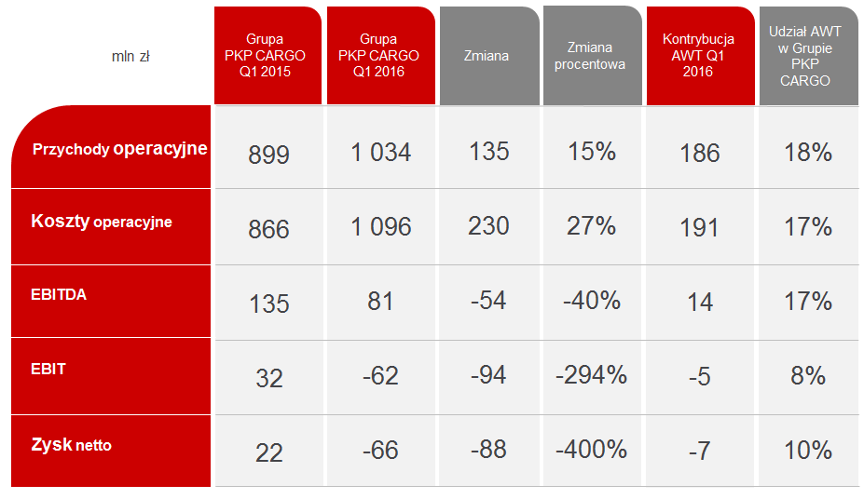

Kontakt:

Michał Wyciślik

Biuro Prasowe PKP CARGO
(+ 48) 663 290 110
media@pkp-cargo.eu

***

PKP CARGO jest największym kolejowym przewoźnikiem towarowym w Polsce i drugim pod względem wielkości operatorem w Unii Europejskiej. Spółka się wyodrębniła z PKP w 2001 roku. Jako Grupa oferuje klientom zintegrowane usługi logistyczne, łącząc transport kolejowy (największa flota taboru w Polsce), samochodowy oraz morski. Świadczy samodzielne przewozy towarowe dla kilku tysięcy klientów na terenie Polski oraz Czech, Słowacji, Niemiec, Austrii, Belgii, Holandii, Węgier i Litwy. W marcu 2015 roku spółka podpisała umowę o strategicznej współpracy z HZ Cargo, chorwackim przewoźnikiem kolejowym, a w maju przejęła 80 proc. udziałów Advanced World Transport, drugiego co do wielkości kolejowego przewoźnika towarowego w Czechach.
W skład Grupy PKP CARGO wchodzą spółki zależne, odpowiedzialne m.in. za przewozy intermodalne, krajową i międzynarodową spedycję kolejową (PKP CARGO Connect) oraz serwis i utrzymanie taboru (PKP CARGO TABOR).
W 2015 roku Grupa PKP CARGO osiągnęła 4,56 mld zł przychodów, przewożąc ponad 116 mln ton ładunków.
30 października 2013 roku PKP CARGO zadebiutowało na Giełdzie Papierów Wartościowych w Warszawie, stając się pierwszym kolejowym przewoźnikiem towarowym w UE notowanym na giełdzie. Wartość oferty publicznej, w której PKP S.A. sprzedała niemal 50 proc. akcji PKP CARGO, wyniosła 1,42 mld zł. Spółka obecnie wchodzi w skład indeksów WIG30 i mWIG40. Jej głównym akcjonariuszem pozostaje PKP S.A.
Grupa PKP CARGO prowadzi aktywną działalność z zakresu CSR. Stosuje standardy odpowiedzialnej polityki pracowniczej, realizuje szereg działań na rzecz ochrony środowiska, jest także mecenasem zabytków techniki kolejowej, zgromadzonych m.in. w unikalnych na skalę europejską Parowozowni Wolsztyn i Skansenie Taboru Kolejowego w Chabówce.

